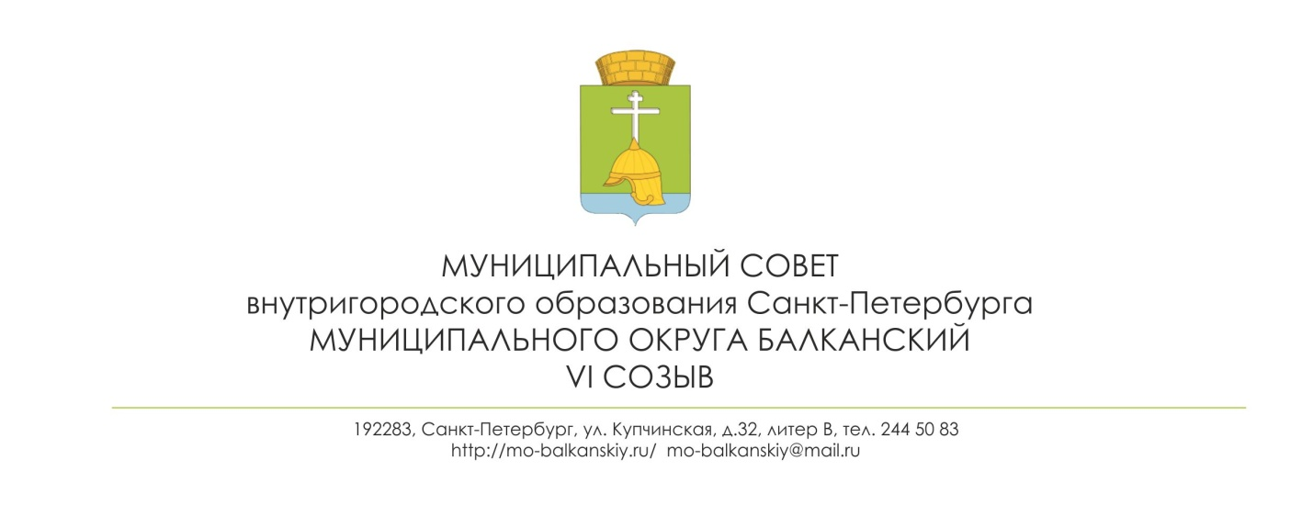РЕШЕНИЕ
24.11.2020 № 38
О внесении изменений в решение муниципального совета муниципального образования Санкт-Петербурга муниципальный округ Балканский от 30.06.2020 № 24
«О порядке проведения антикоррупционной
экспертизы муниципальных нормативных
правовых актов муниципального совета МО Балканский»

В соответствии с Федеральным законом от 06.10.2003 года № 131-ФЗ «Об общих принципах организации местного самоуправления в Российской Федерации», Законом Санкт- Петербурга от 23.09.2009 года № 420-79 «Об организации местного самоуправления в Санкт-Петербурге», Уставом муниципального образования МО Балканский, муниципальный совет

РЕШИЛ:

- Внести в решение муниципального совета муниципального образования Санкт-Петербурга муниципальный округ Балканский от 30.06.2020 № 24 «О порядке проведения антикоррупционной экспертизы муниципальных нормативных правовых актов муниципального совета МО Балканский» изменение, исключив пункты 7,8,9 Положения.
- Настоящее решение вступает в силу с момента его официального опубликования.
- Контроль исполнения настоящего решения возложить на Главу муниципального образования – председателя муниципального совета С.А. Лебедева.

Глава муниципального образования -
председатель муниципального совета С.А. Лебедев

